Bilgisayar ağları ve tasarımı

3x Tekstil Firması Network

Süphan YAKUT/201816751

Mustafa Sansar/21181616412

1-) Merkez Topoloji

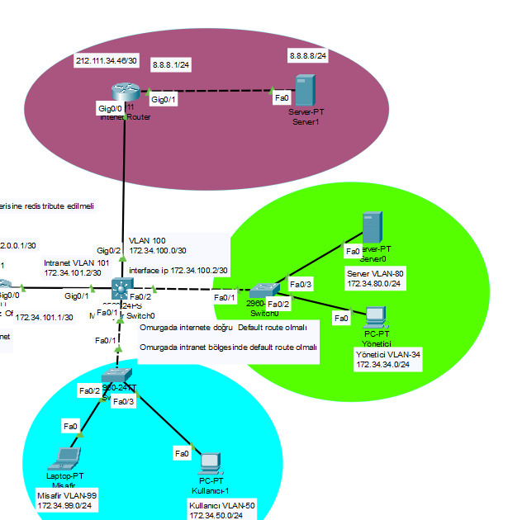

Omurga switch üzerinde vlan 34,50,80,99,100 ve 101 oluşturuldu.Arayüzlere ip’ler verildi.

Switchlerin omurga switche bağlı olduğu kısımlar üzerinden birden fazla vlan geçtiği için trunk, diğer kısımları access yapılmıştır. Aynı şekilde omurga switch üzerinde de trunk yapılandırması yapılmıştır.

switchport trunk encapsulation dot1q

switchport mode trunk

switchport mode access

switchport access vlan 100 kodları ile..

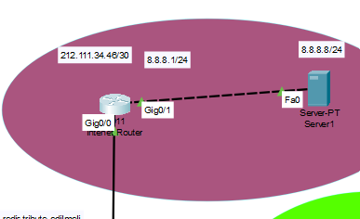

Internet Router bağlı kısım vlan 100 kullanacağı için access vlan 100 denmektedir. Daha sonrasında vlanlara ip ataması merkez ofisten yapıldığından burada ip ataması yapılmıştır.

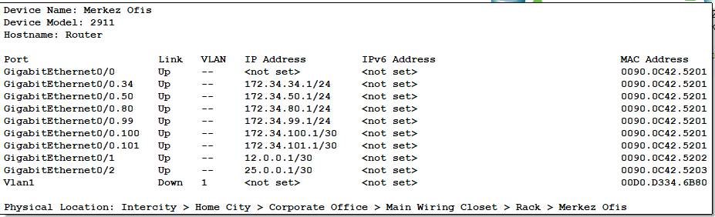

2-) BOLU-SAKARYA-KOCAELİ TOPOLOJİSİ

Daha sonra istenilen arayüz ip’leri ve PC ip’leri verilmiştir.

Sakarya ve Kocaeli için Vlan 50 tanımlaması ve ip address atamaları yapıldı.

Kocaeli ve Sakarya Switchlere access olarak vlan 50 girildi. Ip atamaları ise Kocaeli ve Sakarya Router’lar üzerinden gerçekleşti.

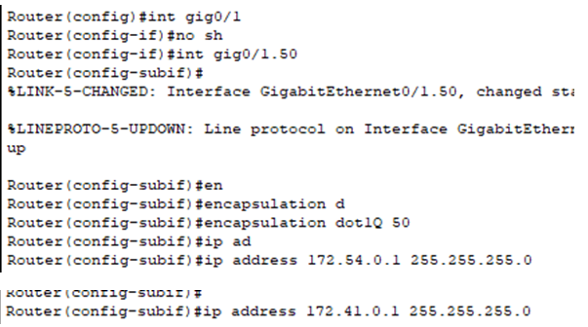

Genel Topoloji

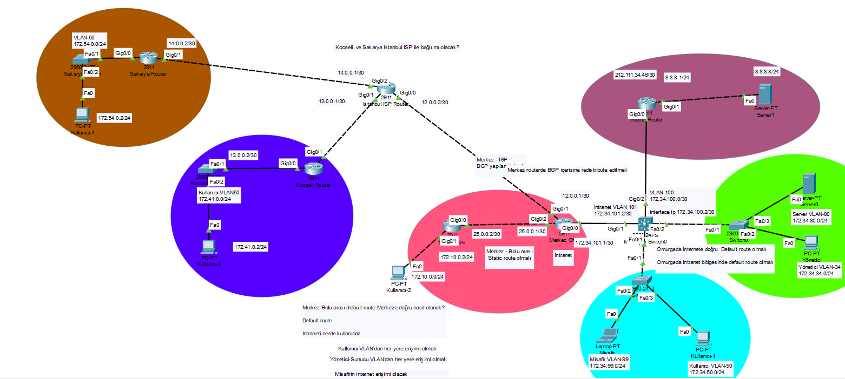

Kullanıcı-Sunucu-Yönetici Vlanları her yere erişsin

metin içeren bir resim

Açıklama otomatik olarak oluşturuldu

Omurga Switch üzerinde Internet tarafına default-route yapıldı:



Merkez Ofis Router ve Bolu Router arasında statik route yapıldı:

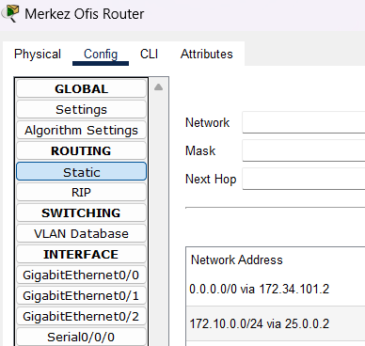

Merkez Ofis Router ve ISP Router arasında BGP yapılandırması:

metin içeren bir resim

Açıklama otomatik olarak oluşturuldu

metin içeren bir resim

Açıklama otomatik olarak oluşturuldu

NAT:

metin içeren bir resim

Açıklama otomatik olarak oluşturuldu

Bolu Ofis , Merkez ofis router’a doğru default-route yapıldı:



Kocaeli Ofis Router ,ISP Router’a doğru default-route yapıldı.



Sakarya Router’dan ISP Router’a doğru default-router yapılması.



OSPF:

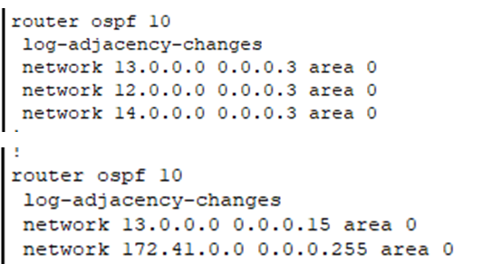

Erişim Testleri:

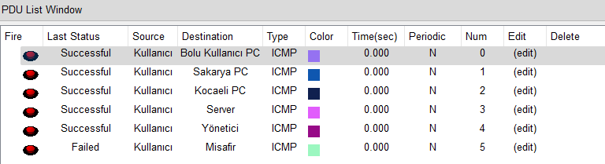

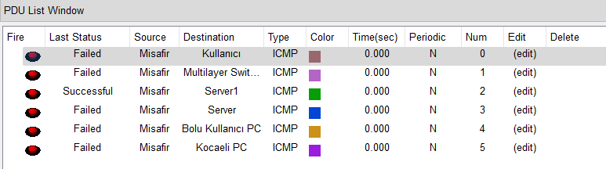

This is my Computer Networks and Design Course assignment. Project is an example of enterprise network architecture. Project includes subjects like Router Config, Switch Config, Vlan, OSPF,DHCP,IP assignment, Access Lists, etc.